Shkolla e Mesme Profesionale
“Selajdin Mullaabazi - MICI”
Lëmi: Elektroteknikë | Profili: Informatikë | Niveli: I | Klasa: 11

LIGJËRATË MËSIMORE
Sistemi operativ Windows
Përshkrimi i hapësirës punuese - desktopit

Mësimdhënësi | Prof. Bach. Tech. Taxhidin Kadiri
Lënda | Sistemet operative
Data | 26.3.2026

1. Titulli i dokumentit
Ligjëratë mësimore: Sistemi operativ Windows dhe përshkrimi i hapësirës punuese - desktopit

2. Të dhënat bazë të orës / ligjëratës
Shkolla | Shkolla e Mesme Profesionale "Selajdin Mullaabazi - MICI"
Lënda / tema | Sistemet operative - Sistemi operativ Windows; Përshkrimi i hapësirës punuese - desktopit
Profili / niveli / klasa | Informatikë / Niveli I / Klasa 11
Mësimdhënësi | Prof. Bach. Tech. Taxhidin Kadiri
Kohëzgjatja / data | 2 orë mësimore (90 minuta) / 26.3.2026

Objektivat mësimore  - Të shpjegojë qartë çfarë është sistemi operativ Windows.  - Të përshkruajë rolin e Windows në përdorimin e përditshëm të kompjuterit.  - Të identifikojë elementet kryesore të desktopit.  - Të lidhë njohuritë teorike me veprime të thjeshta praktike në kompjuter. | Përfundimi i pritshëm i orës  - Nxënësi dallon dhe emërton pjesët kryesore të desktopit.  - Nxënësi hap Start Menu dhe dallon funksionin e taskbar-it.  - Nxënësi kupton rolin e ikonave, dritareve dhe Recycle Bin.  - Nxënësi fiton siguri bazë për përdorimin e Windows në mjedis mësimor.

3. Hyrje e shkurtër
Sistemi operativ është programi kryesor që e bën kompjuterin të përdorshëm për njeriun. Ai shërben si urë lidhëse ndërmjet përdoruesit, pajisjeve të kompjuterit dhe programeve të ndryshme. Në këtë ligjëratë trajtohen dy përmbajtje themelore dhe shumë të rëndësishme për nxënësit e profilit Informatikë: kuptimi dhe rëndësia e sistemit operativ Windows, si dhe njohja me hapësirën punuese - desktopin.

4. Përmbajtja kryesore e ligjëratës

4.1. Çfarë është sistemi operativ Windows?
Windows është një sistem operativ i zhvilluar për menaxhimin e punës së kompjuterit dhe për ofrimin e një mjedisi të lehtë, grafik dhe praktik për përdoruesin. Pa sistem operativ, kompjuteri nuk do të mund të përdorej në mënyrë të zakonshme për të hapur programe, për të ruajtur dokumente, për të shtypur materiale apo për të komunikuar me pajisje të tjera. Windows organizon burimet kryesore të kompjuterit, si procesori, memoria, disku, tastiera, miu, monitori dhe pajisjet hyrëse-dalëse.
Në praktikë, përdoruesi e sheh Windows-in sa herë që e ndez kompjuterin, hyn në llogari, hap një program, përdor internetin, ruan një dokument ose bën ndonjë ndryshim në cilësime. Prandaj, njohja e Windows-it nuk është vetëm teori, por një shkathtësi bazë pune.

4.2. Roli dhe rëndësia e Windows në përdorimin e kompjuterit
Roli kryesor i Windows-it është të koordinojë punën ndërmjet përdoruesit dhe harduerit. Ai mundëson nisjen e programeve, menaxhimin e fajlave dhe dosjeve, përdorimin e printerit, lidhjen me rrjetin, ruajtjen e të dhënave dhe kontrollin e pajisjeve. Kjo do të thotë se Windows është mjedisi ku kryhen detyrat mësimore, përgatiten prezantime, shkruhen dokumente dhe menaxhohen materialet e lëndës.
Rëndësia e Windows-it qëndron edhe në faktin se ai e paraqet punën e kompjuterit në formë të kuptueshme: me dritare, menu, ikona, butona dhe njoftime. Kjo e bën më të lehtë mësimin e përdorimit të kompjuterit, sidomos për nxënësit që po ndërtojnë bazën e tyre profesionale.

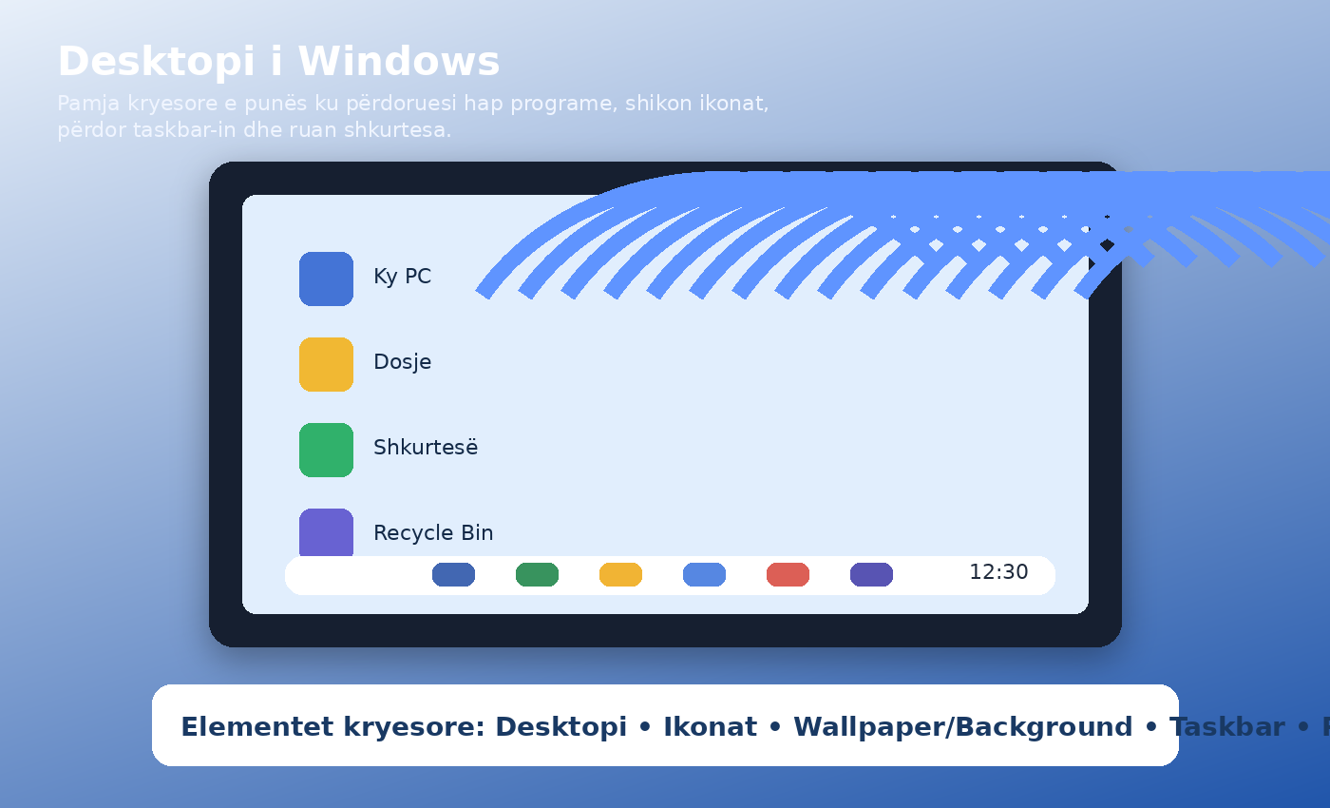  Figura 1. Pamje didaktike e desktopit të Windows. | 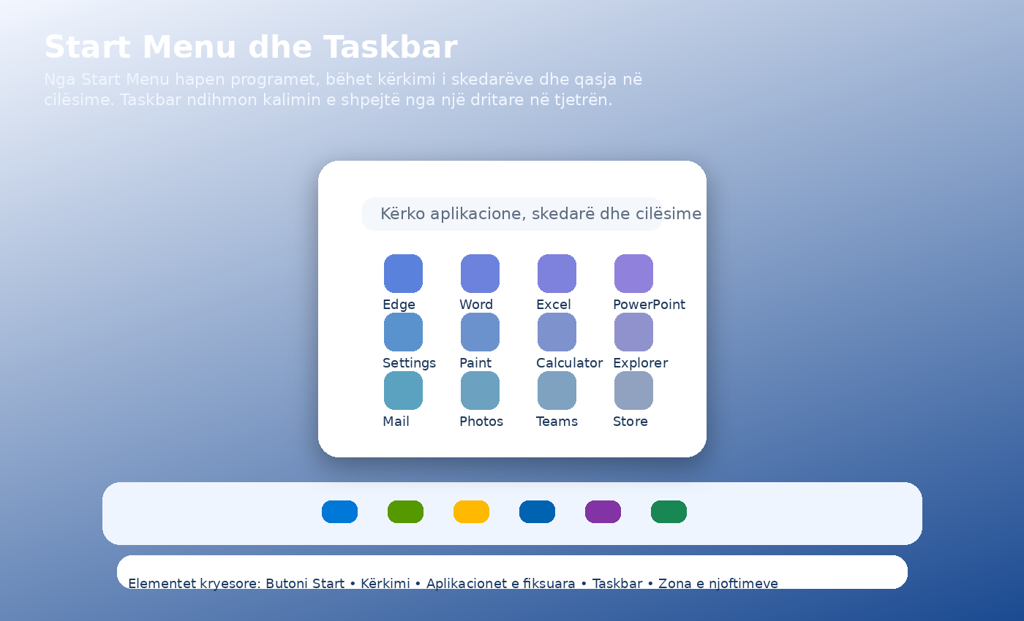  Figura 2. Pamje didaktike e Start Menu dhe Taskbar.

4.3. Përshkrimi i hapësirës punuese - desktopit
Desktopi është hapësira kryesore e punës që shfaqet pas ndezjes dhe hyrjes në Windows. Ai mund të krahasohet me tavolinën e punës së përdoruesit, ku vendosen mjetet dhe shkurtesat më të nevojshme. Në desktop mund të shihen ikona, dosje, fajla, shkurtesa programesh dhe, në pjesën e poshtme, taskbar-i.
Desktopi duhet të mbahet i rregullt dhe funksional. Një desktop shumë i mbushur e vështirëson gjetjen e materialeve dhe krijon paqartësi në punë. Prandaj rekomandohet që nxënësit të përdorin dosje me emra të qartë, të ruajnë materialet sipas temës dhe të mbajnë vetëm shkurtesat më të nevojshme.

4.4. Elementet kryesore të desktopit
Desktopi: është mjedisi bazë i punës ku vendosen skedarë, dosje dhe shkurtesa.
Ikonat: paraqesin programe, fajla, dosje ose komanda të caktuara. Me dy klikime mund të hapet objekti i përzgjedhur.
Taskbar: ndodhet zakonisht në pjesën e poshtme të ekranit dhe shërben për nisjen, shfaqjen dhe kalimin ndërmjet programeve të hapura.
Start Menu: hapet nga butoni Start dhe ofron qasje të shpejtë te programet, kërkimi, cilësimet dhe opsionet e fikjes së kompjuterit.
Dritaret: janë hapësira ku shfaqen programet ose dosjet e hapura. Ato mund të zmadhohen, zvogëlohen, minimizohen dhe mbyllen.
Wallpaper / Background: është pamja e sfondit të desktopit, e cila e bën mjedisin vizualisht më të dallueshëm.
Recycle Bin: është vendi ku dërgohen skedarët e fshirë përkohësisht dhe prej nga mund të rikthehen, nëse është e nevojshme.

4.5. Shembuj praktikë të thjeshtë
- Nxënësi ndez kompjuterin, hyn në Windows dhe identifikon në ekran desktopin, taskbar-in dhe butonin Start.
- Nxënësi hap Start Menu, gjen një program të thjeshtë si Calculator ose Paint dhe e nis atë.
- Nxënësi hap një dosje në desktop, e minimizon dritaren dhe e rikthen përsëri në ekran.
- Nxënësi fshin një skedar prove dhe e gjen atë në Recycle Bin për të kuptuar se fshirja nuk është gjithmonë përfundimtare.

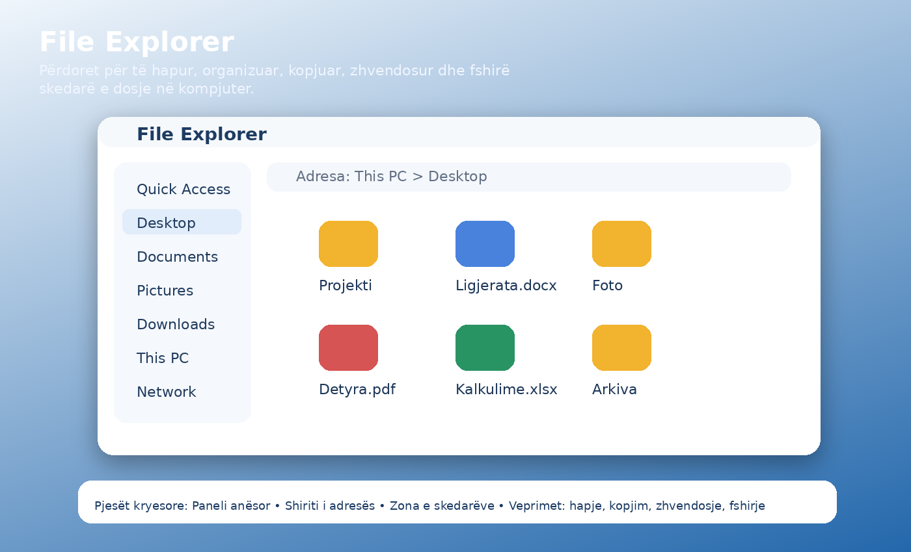  Figura 3. Pamje didaktike e File Explorer. | 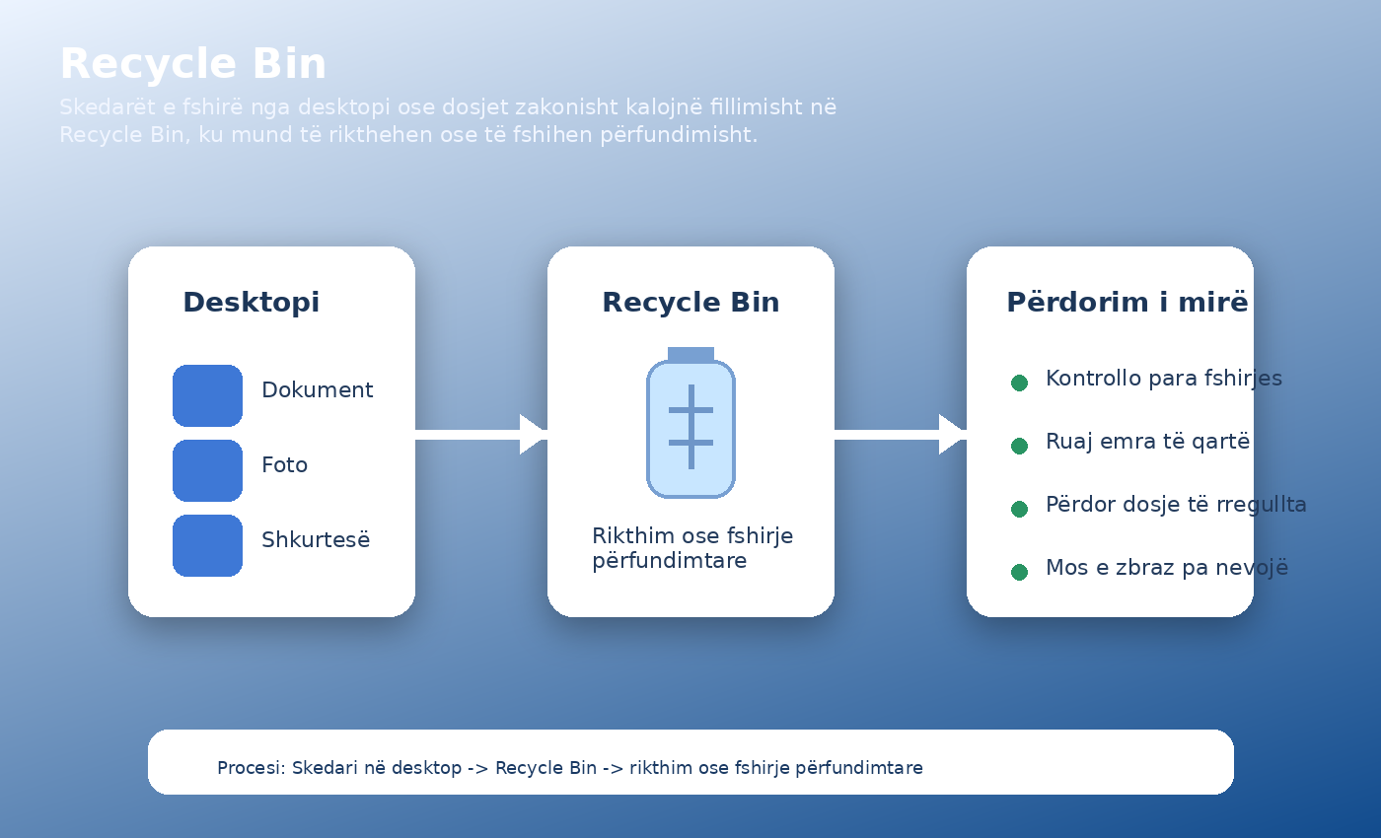  Figura 4. Pamje didaktike e Recycle Bin.

5. Pikat më të rëndësishme që duhet t’i mbajë mend
- Windows është sistemi operativ që e bën kompjuterin të përdorshëm për punë të përditshme.
- Desktopi është hapësira kryesore ku përdoruesi organizon punën e tij.
- Ikonat përfaqësojnë programe, dosje, fajla ose shkurtesa.
- Start Menu dhe taskbar-i janë mjetet kryesore për nisjen dhe menaxhimin e programeve.
- Dritaret mund të hapen, minimizohen, zmadhohen dhe mbyllen sipas nevojës.
- Recycle Bin ruan përkohësisht skedarët e fshirë dhe ndihmon në rikthimin e tyre.

6. Përfundimi
Njohja e sistemit operativ Windows dhe e hapësirës punuese - desktopit është një ndër bazat më të rëndësishme për çdo nxënës të profilit Informatikë. Kur nxënësi kupton se si funksionon Windows-i dhe si përdoren elementet kryesore të desktopit, ai fiton siguri më të madhe në punën me kompjuter. Kjo njohuri i shërben jo vetëm në klasë, por edhe në ushtrime laboratorike, në përgatitjen e detyrave dhe në zhvillimin e shkathtësive profesionale të mëtejshme.
Në përfundim të orës, nxënësi duhet të jetë në gjendje të shpjegojë rëndësinë e Windows-it, të identifikojë pjesët kryesore të desktopit dhe të kryejë disa veprime të thjeshta praktike me vetëbesim dhe saktësi.

